**实验一 语言基础**

**一、实验目的**  
1. 熟悉 Visual Stido.NET 实验环境；

2. 掌握控制台程序的编写方法；

3. 掌握 C#程序设计语言的语法基础；

4. 掌握控制语句和数组的使用。

**二、 实验要求**  
根据题目 要求，编写 C#程序，并将程序代码和运行结果写入实验报告。

**三、 实验内容**  
1. 编写一个控制台应用程序，输入三角形或者长方形边长，计算其周长和面积并输出。2. 编写一个控制台应用程序，可根据输入的月份判断所在季节。

3. 编写程序，用 while 循环语句实现下列功能： 有一篮鸡蛋，不止一个，有人两个两个数，多余一个，三个三个数，多余一个，再四个四个地数，也多余一个，请问这篮鸡蛋至少有多少个。

4. 编写程序， 计算数组中奇数之和和偶数之和。

5. 编写程序，找一找一个二维数组中的鞍点（即该位置上的元素值在行中最大，在该列上最小。有可能数组没有鞍点）。要求：

◆二维数组的大小、数组元素的值在运行时输入；

◆程序有友好的提示信息。

**1. 编写一个控制台应用程序，输入三角形或者长方形边长，计算其周长和面积并输出。**

**源程序：**

using System;

using System.Collections.Generic;

using System.Linq;

using System.Text;

using System.Threading.Tasks;

namespace timu1

{

class Program

{

static void Main(string[] args)

{

Console.WriteLine("请分别输入三角形的三条边长：");

int length = 3;

double[] arry = new double[length];

for (int i = 0; i < length; i++)

{

arry[i] = Convert.ToDouble(Console.ReadLine());

}

double p = (arry[0] + arry[1] + arry[2]) / 2;

double s = 0;

s = p * (p - arry[0]) * (p - arry[1]) * (p - arry[2]);

s = Math.Sqrt(s);

Console.WriteLine("三角形周长：{0} 面积：{1}", p * 2, s);

Console.WriteLine("请分别输入长方形的长宽：");

double x = Convert.ToDouble(Console.ReadLine());

double y = Convert.ToDouble(Console.ReadLine());

double l = 2*(x+y);

double m = x * y;

Console.WriteLine("长方形周长：{0} 面积：{1}", l, m);

Console.Read();

}

}

}

**程序结果截图：**

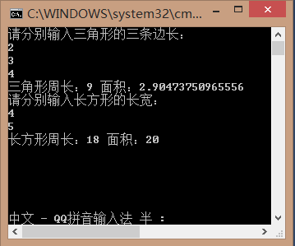

**2. 编写一个控制台应用程序，可根据输入的月份判断所在季节。**

**源程序：**

using System;

using System.Collections.Generic;

using System.Linq;

using System.Text;

using System.Threading.Tasks;

namespace timu2

{

class Program

{

static void Main(string[] args)

{

Console.WriteLine("请输入月份：");

int month = Convert.ToInt32(Console.ReadLine());

while(month < 1 || month > 12)

{

Console.WriteLine("输入错误，请重新输入：");

month = Convert.ToInt32(Console.ReadLine());

}

if(month >= 1&&month <= 3)

Console.WriteLine("春季");

else if(month >= 4&&month<=6)

Console.WriteLine("夏季");

else if (month >= 7 && month <= 9)

Console.WriteLine("秋季");

else

Console.WriteLine("冬季");

Console.Read();

}

}

}

**程序结果截图：**

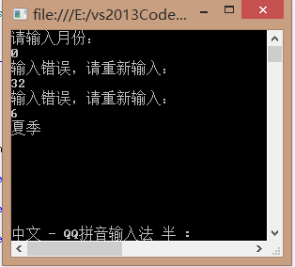

**3. 编写程序，用 while 循环语句实现下列功能： 有一篮鸡蛋，不止一个，有人两个两个数，多余一个，三个三个数，多余一个，再四个四个地数，也多余一个，请问这篮鸡蛋至少有多少个。**

**源程序：**

using System;

using System.Collections.Generic;

using System.Linq;

using System.Text;

using System.Threading.Tasks;

namespace timu3

{

class Program

{

static void Main(string[] args)

{

int num = 3;

while((num%2!=1)||(num%3!=1)||(num%4!=1))

{

num++;

}

Console.WriteLine("鸡蛋数量:{0}",num);

Console.Read();

}

}

}

程序结果截图：

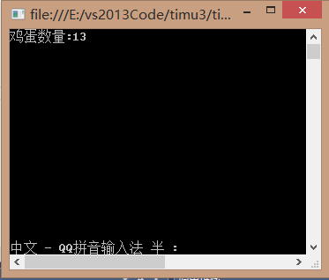

**4. 编写程序， 计算数组中奇数之和和偶数之和。**

**源程序：**

using System;

using System.Collections.Generic;

using System.Linq;

using System.Text;

using System.Threading.Tasks;

namespace timu4

{

class Program

{

static void Main(string[] args)

{

Console.WriteLine("请输入数组长度");

int length = Convert.ToInt32(Console.ReadLine());

int[] arry = new int[length];

for (int i = 0; i < length; i++)

{

arry[i] = Convert.ToInt32(Console.ReadLine());

}

int m = 0, n = 0;

for (int i = 0; i < length; i++)

{

if (arry[i] % 2 == 0)

m += arry[i];

if (arry[i] % 2 == 1)

n += arry[i];

}

Console.WriteLine("数组中奇数和为：{0} 偶数和为：{1}", m, n);

Console.Read();

}

}

}

**程序结果截图：**

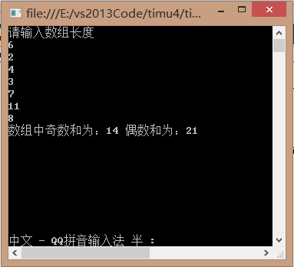

**5. 编写程序，找一找一个二维数组中的鞍点（即该位置上的元素值在行中最大，在该列上最小。有可能数组没有鞍点）。要求：  
◆ 二维数组的大小、数组元素的值在运行时输入；  
◆ 程序有友好的提示信息。**

**源程序：**

using System;

using System.Collections.Generic;

using System.Linq;

using System.Text;

using System.Threading.Tasks;

namespace timu5

{

class Program

{

static void Main(string[] args)

{

Console.WriteLine("请输入一个二维数组的行数：");

int lx = Convert.ToInt32(Console.ReadLine());

Console.WriteLine("请输入一个二维数组的列数：");

int ly = Convert.ToInt32(Console.ReadLine());

int[,] arry = new int[lx,ly];

string s;

string[,] s1=new string[lx,ly];

int index;

int m = 0;

bool flag = false;

Console.WriteLine("请输入二维数组的内容：");

for (int i = 0; i < lx; i++)

{

s = Console.ReadLine();

string[] data = s.Split(' ');

for (int j = 0; j < ly; j++ )

{

arry[i,j] = Convert.ToInt32(data[j]);

}

}

for (int i = 0; i < lx; i++)

{

index = arry[i, 0];

flag = false;

for (int j = 0; j < ly; j++)

{

if (index < arry[i, j])

{

m = j;

index = arry[i, j];

}

}

for (int k = 0; k < lx; k++)

{

if (index > arry[k, m])

{

flag = true;

break;

}

}

if (!flag)

{

Console.WriteLine("数组鞍点为：{0}", index);

}

}

if (flag)

{

Console.WriteLine("数组无鞍点！");

}

Console.Read();

}

}

}

**程序结果截图：**

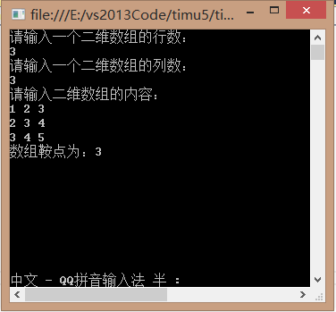

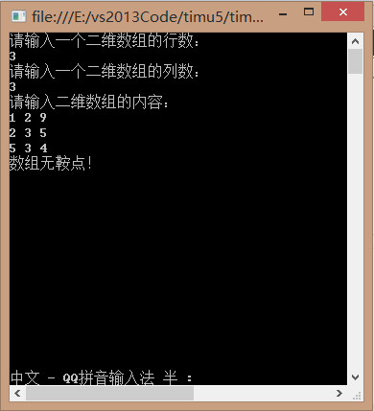

**四、实验总结：**

通过此次实验，我了解了c#语言的输入输出的一些基本语法，感觉在读取方面没有c++好用，readline方法虽然能够读取一行数据，但是还需要自己在程序里写分离方法，感觉有点麻烦；还有就是数组的定义，一维的还差不多，但是二维数组就不同了，是string[,] s1=new string[lx,ly]这样定义的。